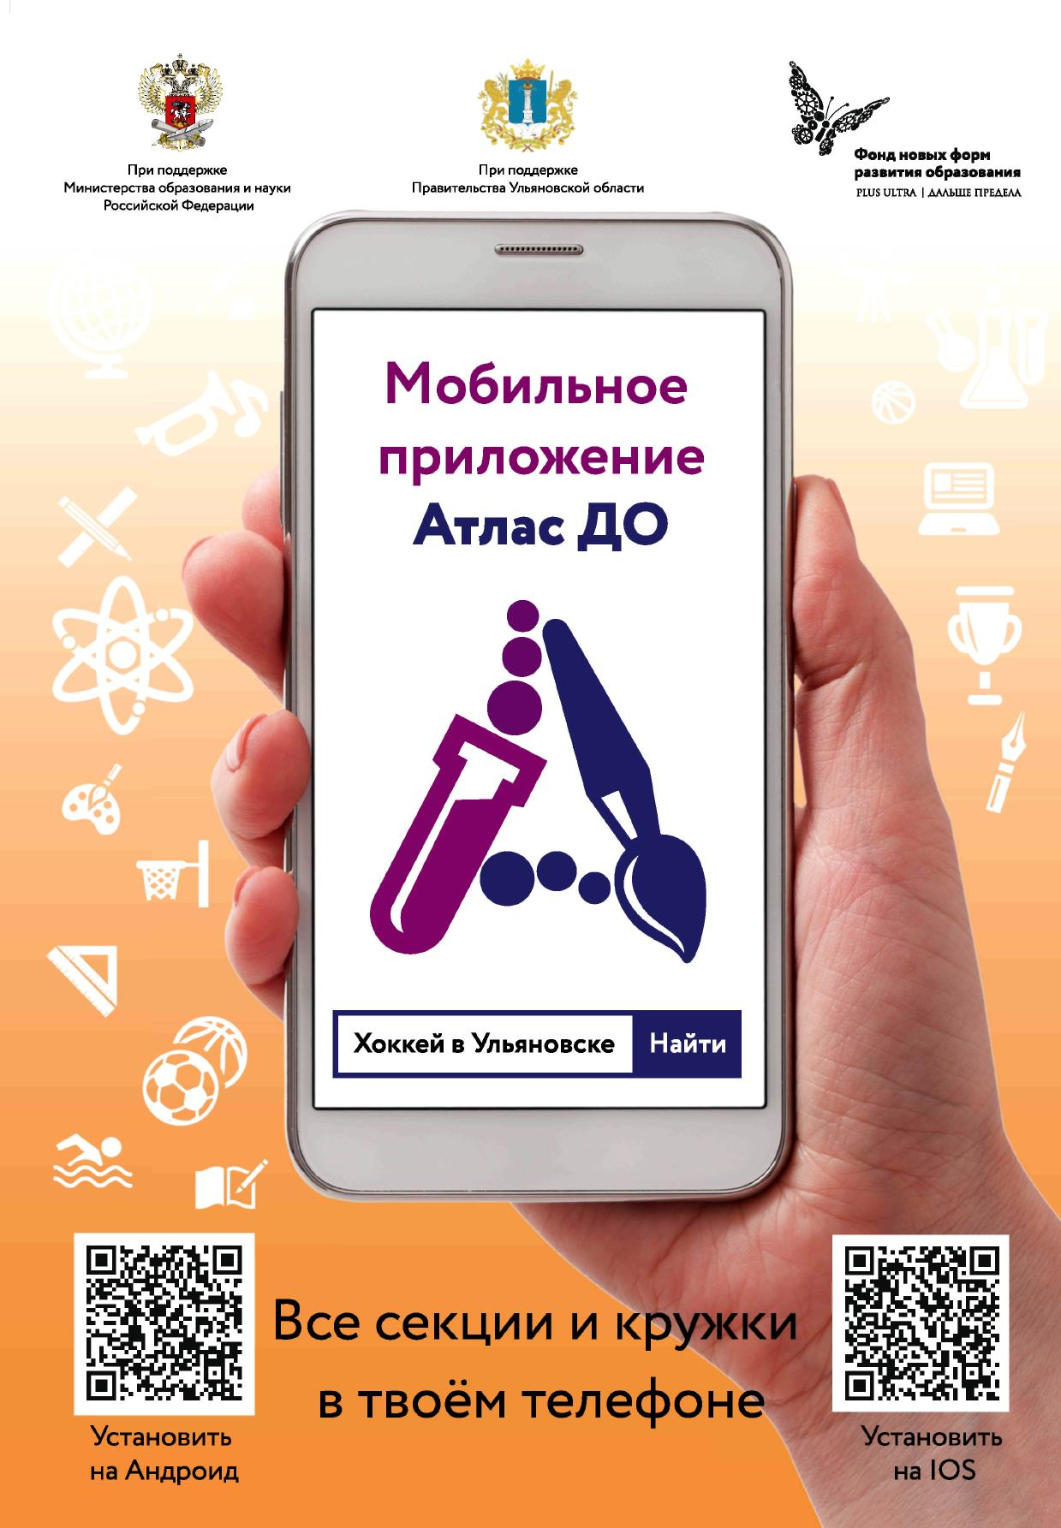

В целях реализации соглашения «О взаимодействии по повышению доступности образования», заключенного между Правительством Ульяновской области, Министерством образования и науки Российской Федерации, союзом «Агентство развития профессиональных сообществ и рабочих кадров «Молодые профессионалы (Ворлдскилс Россия)» ФГБНУ «Республиканский мультимедиа центр» в 2017 году был создан Атлас доступного образования для детей России ([do.edmonitor.ru](http://do.edmonitor.ru)) (Далее - Атлас).

Атлас представляет собой информационно-аналитический ресурс, созданный в рамках проекта «Доступное дополнительное образование» направленного на повышение качества и доступности дополнительного образования детей.

Ресурс содержит информацию о существующей инфраструктуре, материально-технических возможностях и оснащенностях организации, их кадровых ресурсах, что позволяет осуществить в регионах сетевое взаимодействие по реализации совместных образовательных программ.

Система позволяет осуществить поиск всех программ дополнительного образования, реализуемых в регионе. Ресурс прост в использовании и поможет родителям получить максимально полную информацию о дополнительном образовании детей.

**Атлас доступного образования для детей России (**[**http://do.edmonitor.ru/**](http://do.edmonitor.ru/) **)**

В рамках проекта «Доступное дополнительное образование» был разработан интернет-ресурс «Атлас доступного образования». Ресурс содержит информацию о существующей 'инфраструктуре, материально-технических возможностях и оснащенностях организации, их кадровых ресурсах, что позволяет осуществить в регионах сетевое взаимодействие по реализации совместных образовательных программ.

Система позволяет осуществить поиск всех программ дополнительного образования, реализуемых в регионе. Ресурс прост в использовании и поможет родителям получить максимально полную информацию о дополнительном образовании детей.